Aabenraa Kommune d. 19-02-2026 – sags-nr.: 24/15805

Tilladelse til etablering af ny boring og prøvepumpning

AFGØRELSE OG HJEMMEL

Aabenraa Kommune giver hermed tilladelse til etablering af ny boring samt efterfølgende prøvepumpning.

Tilladelsen gives efter §§ 20 og 21 i Vandforsyningsloven, LBK nr. 602 af 10. maj 2022 om vandforsyning m.v.

Tilladelsen gives på betingelse af, at vilkårene i afsnittet ”Vilkår for tilladelsen” overholdes samt på baggrund af de foreliggende oplysninger i ansøgningen, redegørelse for sagen og den miljøtekniske vurdering. Tilladelsen giver ikke lov til at indvinde grundvand fra boringen.

Endelig indvindingstilladelse kan kun gives, hvis Aabenraa Kommune finder det forsvarligt efter de oplysninger, som kommer frem under den videre behandling af sagen.

Aabenraa Kommune har endvidere truffet afgørelse om, at tilladelsen til indvinding ikke udløser krav om miljøvurdering, jf. § 21 i Miljøvurderingsloven, LBKG nr. 1976, 27. oktober 2021 om miljøvurdering af planer og programmer og af konkrete projekter (VVM).

Aabenraa Kommune har, jf. §§ 7 og 8 i Habitatbekendtgørelsen vurderet, at det ansøgte, ikke påvirker et Natura 2000-område eller bilag IV-arter væsentligt.

STAMDATA
Anlægs-ID | Nyt anlæg «AnlægsID»
Anlægs-nummer | Nyt anlæg «Anlægsnr»
DGU-nummer | Ny boring
Indvindingsmængde anvendt ved påvirkningsberegning | 33.990 m³/år³
Maksimal ydelse | 60 m³/time

BORINGSOPLYSNINGER
Boringens adresse | Vestergade 5 (matr.nr. 1649, Frøslev, Bov)
Ny borings koordinater | X: ca. 520178; Y: ca. 6073752
Formål | Formål med boring og prøvepumpning er at afgøre, om grundvandsmagasinet er egnet til indvinding af vand til markvanding

GYLDIGHED
Gyldig til | 19-02-2026 + 1 år
Tidligere tilladelser | Tidligere anlægs- og indvindingstilladelser annulleres.

OFFENTLIGGØRELSE OG HJEMMEL
Tilladelsen meddeles efter | §§ 20 og 21 i Vandforsyningsloven samt § 21 i Miljøvurderingsloven (VVM)
Offentliggørelsesdato | 19-02-2026
Klagefrist | 19-02-2026 + 4 uger
Tilsynsmyndighed | Aabenraa Kommune, vand@aabenraa.dk

VILKÅR FOR TILLADELSEN

Anlæg og boring
- Boringen skal udføres og afsluttes af en autoriseret brøndborer med A-bevis, og indretningen af boringen skal overholde betingelserne i Boringsbekendtgørelsen.
- Det er ansøgers ansvar, at personer der etablere boringen, er bekendt med vilkårene i denne tilladelse.
- Boringen skal placeres på det godkendte borested på matr.nr. 1649, Frøslev, Bov. Placeringen fremgår af kortbilag 1.
- Borestedet må kun flyttes efter aftale med Aabenraa Kommune.
- Afstandskrav til vejskel og skel til nabomatrikler skal være mindst 5 meter.
- Boringen må maksimalt bores til 30 meter under terræn.
- Boringen skal etableres i en overjordisk råvandsstation eller i en installationsbrønd (tør-brønd) af beton, der altid skal have tætsluttende dæksel, tætte sider og tæt bund.
- Overbygningen skal altid være indrettet således, at den er tør indeni, ikke bliver ødelagt ved brug og den skal være holdbar overfor ydre påvirkninger. Bunden skal være over højeste grundvandsstand.
- Gennemføringer af rør og kabler skal være tætte, og der skal være en tæt forerørsafslutning. Eksempel på boringsindretning kan ses i bilag 2.
- Boringen skal kunne pejles manuelt, og pejlerøret/studsen skal have en diameter på mindst 25 mm. Boringen skal påsættes et blivende kotemærke (boringsfikspunkt)
- Boringen må kun etableres under forudsætning af, at de gældende afstandskrav i forhold til anden lovgivning, overholdes.

Prøvepumpning og pejling
- Efter borearbejdets afslutning skal der gennemføres en prøvepumpning med en ydelse på samme kapacitet som den påtænkte råvandspumpe.
- Prøvepumpningen skal fortsætte indtil sænkningstragten har været stabil i mindst 2 timer.
- Boringen skal pejles inden prøvepumpningen starter. Boringen skal pejles kontinuerligt under pumpning og skal efterfølgende tilbagepejles til ro-vandspejl efter pumpestop.
- På borerapporten skal brøndboreren notere: ydelse, tidspunkt for pumpestart og -slut, pejledata og tidspunkter for pejling.
- Prøvepumpningen har til formål at belyse anlæggets ydeevne samt bestemme det vandførende lags vandledningsevne og magasinegenskaber.
- Indberetning af boredata inklusivt prøvepumpningsdata skal ske til GEUS.
Afledning af vand fra prøvepumpning
- Vandet fra ren- og prøvepumpning skal udledes og nedsives på egen matrikel (mark). Vandet må ikke udledes til recipient (grøft, vandløb, drænrør, regnvandsledning eller lign.)
- Det skal sikres at udledningen ikke giver anledning til gener på naboarealer, som f.eks. overfladisk afstrømning samt at der ikke sker afløb til grøft eller vandløb.
Forurening
- I medfør af miljøbeskyttelseslovens § 21, skal Aabenraa Kommune straks underrettes hvis det konstateres at der foregår en forurening af grundvandet.
Hydranter m.m.
- Hvis vandingsanlæg, hydranter m.m. skal opstilles mindre end 8 meter fra vandløb, skal vandløbsmyndigheden kontaktes for evt. tilladelse.
Måling af oppumpede vandmængder
- Boringen skal være forsynet med vandur, timetæller eller elmåler til at registrere boringens driftstid, så de oppumpede vandmængder kan beregnes. Kommunen kan til enhver tid bestemme, at målemetoden skal ændres.
- De oppumpede vandmængder skal indberettes med målertal og opgøres fra den 1. januar til den 31. december. Indberetningen skal ske til Aabenraa Kommune hvert år inden den 1. februar.
- Ansvaret for indberetningen ligger hos ejer, også selvom jorden er bortforpagtet.
Fredningsbælte
- Omkring boringen skal der være et fredningsbælte med en radius på 5 meter. Fredningsbæltet skal markeres fysisk med f.eks. hegn, beplantning eller store marksten.
- Inden for fredningsbæltet må der ikke gødes, udbringes spildevandsslam, anvendes eller foretages opblanding af insekt- eller ukrudtsdræbende middel. Der må ikke opbevares ting, der udgør en trussel mod grundvandet.
- Der må ikke være risiko for, at landbrugsmaskiner eller lignende kan påkøre boringen.
Erstatningsregler
- Ejeren af et vandindvindingsanlæg er desuden erstatningspligtig for skade, som voldes i bestående forhold ved forandring af vandføringen i vandløb eller vandstanden i søer mv. under anlæggets udførelse og drift. Hvis der ikke kan opnås forlig om eventuel erstatning, afgøres spørgsmålet af taksationsmyndighederne.

Gyldighedsperiode
- Tilladelsen bortfalder automatisk efter gyldighedsperiodens udløb.
- Der skal efter etablering af boringen indsendes en ansøgning om endelig tilladelse til indvinding af grundvand til markvanding, inden boringen tages i brug. Med ansøgningen skal følge borerapport, prøvepumpningsresultat og oplysninger om pumpetype.
- Tilladelse kan tilbagekaldes uden erstatning, hvis den er givet på baggrund af urigtige oplysninger, eller hvis vilkårene i tilladelsen ikke overholdes.
- Tilladelsen kan også tilbagekaldes, når væsentlige samfundsmæssige hensyn taler for det. Spørgsmål vedr. omfang af erstatning afgøres af taksationsmyndighederne.

SCREENINGSAFGØRELSE VEDRØRENDE VVM OG VURDERING EFTER HABITATBEKENDTGØRELSEN

Det ansøgte er omfattet af Miljøvurderingsloven, Habitatbekendtgørelsen og Indsatsbekendtgørelsen.

Aabenraa kommune har behandlet denne ansøgning om etablering af ny boring og prøvepumpning som samtidig ansøgning efter § 18 i Miljøvurderingsloven (VVM), idet vandindvinding er medtaget på lovens bilag 2, pkt. 1c, 2diii og 10m.

Aabenraa Kommune har, jf. § 21 i Miljøvurderingsloven, truffet afgørelse om, at etablering af ny boring og prøvepumpning ikke forventes at få væsentlig indvirkning på miljøet. Det ansøgte er således omfattet af krav om miljøvurdering og tilladelse.

Aabenraa Kommune har, jf. §§ 7 og 8 i Habitatbekendtgørelsen vurderet, at det ansøgte, ikke påvirker et Natura 2000-område eller bilag IV-arter væsentligt.

Relevante kriterier, der skal anvendes ved vurderingen af, om et anlæg kan få væsentlig indvirkning på miljøet (bilag 6 i Miljøvurderingsloven) samt habitatvurderingen fremgår af afsnittet ”Begrundelse for afgørelsen” og Screeningsafgørelsen.

BEGRUNDELSE FOR AFGØRELSEN

Sammenfatning af vurderingerne
Aabenraa Kommune har vurderet, om indvindingen er i strid med gældende planer eller påvirker grundvandsressourcens kvantitative tilstand, naturområder og vandløb.

Alle beregninger til brug for vurdering af indvindingens påvirkning af omgivelserne er gennemført ved hjælp af screeningsværktøjet BEST Vandløb og Natur (BEST VN), hvor der foretages en vurdering af påvirkningen fra indvindingen, som tilladelsen vedrører, samt en vurdering af den akkumulerede påvirkning fra alle øvrige indvindinger. Det er i beregningen antaget, at indvindingen til markvanding foretages over en periode på 4 måneder, svarende til 33% af året. En rapport fra BEST VN om indvindingens påvirkning af omgivelserne kan rekvireres hos Aabenraa Kommune.

Ansøgningen er vurderet i forhold til Vandforsyningsplan, Indsatsplaner for grundvandsbeskyttelse, Spildevandsplan, Kommuneplan og Råstofplan samt de statslige Naturplaner og Vandområdeplaner. Ansøgningen er screenet efter Miljøvurderingsbekendtgørelsen og efter Habitatbekendtgørelsen.

Aabenraa Kommune vurderer ud fra nedenstående, at etablering af en ny boring samt ren – og prøvepumpning er miljømæssigt forsvarlig, og at det ikke vil påvirke omgivelsernes kvalitet i nævneværdig grad.

Der gives derfor en tilladelse til etablering af ny boring.

Vurdering af fremtidige indvindingsbehov
Aabenraa Kommune har besluttet at tildele indvindingsmængde ud fra behov i forhold til antal vandede ha. Der meddeles som udgangspunkt tilladelse til indvinding af op til 1.000 m³/ha/år. Hvis den fremtidige ansøgte indvinding medfører påvirkninger, der er kritiske for natur eller vandløb, kan det være nødvendigt at give afslag.

Boringen - indvindingsanlægget
Der er ansøgt om etablering af en ny markvandingsboring. Indvindingen er i beregningerne forudsat at ske fra ca. 25-30 m u.t. svarende til KS4 ifølge den geologiske model for området.

Borestedet er blevet besigtiget af Aabenraa Kommune. Placeringen af boringen er vist på vedlagte bilag 1.

Der er ansøgt om en fremtidig vanding af 33,9 ha, og beregning af påvirkning på natur og vandløb er foretaget på baggrund af en fremtidig indvinding af 33.990 m³/år.

Der vil blive ført tilsyn med indretning af boring og tilhørende anlæg samt kontrol med måleanordning til måling af oppumpede vandmængder.

Nærtliggende boringer
Beregninger i BEST VN viser, at der ikke sker nogen væsentlig ændret påvirkning af de nærmeste indvindingsboringer. Derfor vurderer Aabenraa Kommune, at det ikke har nogen betydning for muligheden for at indvinde vand fra disse boringer.

Magasinets bæredygtighed
En god kvantitativ tilstand af grundvandsressourcen forudsætter, at den gennemsnitlige indvinding pr. år over en længere periode ikke overstiger den langsigtede tilgængelige grundvandsressource. Der er fastlagt kvantitative miljømål, hvor screeningskriteriet er, at udnyttelsesgraden til vandindvinding ikke bør overstige 30 % af grundvandsdannelsen til grundvandsmagasinet. I forhold til grundvandmagasinets bæredygtighed vurderes det, at vandindvindingen er i balance med grundvandsdannelsen.

Påvirkninger af natur
Der er foretaget en konsekvensberegning i screeningsværktøjet BEST VN af, hvordan indvindingen kan påvirke omkringliggende beskyttet natur (Naturbeskyttelseslovens § 3 og Natura 2000) og vandløb/søer i henhold til Vandrammedirektivet. Herudover er der foretaget en vurdering af om indvindingen påvirker levesteder for arter som er på Habitatdirektivets Bilag IV. I disse beregninger er inddraget de akkumulerede effekter af denne og alle øvrige tilladelser til vandindvindinger, der kan påvirke disse naturområder og vandløb. Desuden er det også vurderet hvorvidt der tidligere er foretaget en vurdering i forhold til Natura 2000.

Vandløb
Med udgangspunkt i påvirkningsberegningen vurderer Aabenraa Kommune effekten af indvindingen i vandløbene ud fra følgende kriterier for de enkelte vandløbsstrækninger:

Med udgangspunkt i afstrømningsforholdene for de påvirkede vandløbsstrækninger, samt den konkrete indvindings størrelse, bliver der foretaget en vurdering af den samlede, tilladte indvindings betydning for de enkelte vandløbsstrækningers hydrauliske og økologiske tilstand.
For hver strækning er der fastsat en kritisk påvirkning ud fra størrelsen af, og variationen i, afstrømningshydrografen og den aktuelle økologiske tilstand målt vha. DVFI, DVPI og DFFVa+ø, samt de bentiske alger. På baggrund af disse er der fastsat en kritisk påvirkningsprocent af medianminimumsafstrømningen for hvert opland. Den kritiske påvirkning er den påvirkning der sikrer, at der kan opnås målopfyldelse og den størrelse, der giver anledning til at vandløbet lige netop ikke kan skifte økologisk tilstandsklasse for én af de fire biologiske parametre. Medianminimumsafstrømningen er den eneste økologisk relevante vandføringsparameter der med sikkerhed kan bestemmes for samtlige vandløbsstrækninger i kommunen. Denne er benyttet for at kommunen kan foretage den bedst mulige faglige vurdering af, om ”omgivelsernes kvalitet” bevares samt få et ensartet og sammenligneligt administrationsgrundlag for hele Aabenraa Kommune.

- Viser beregningerne, at grundvandsindvindingen ikke medfører en påvirkning på vandløbsstrækningen, der overstiger den kritiske påvirkningsprocent af den beregnede medianminimumsvandføring, vurderes det, at vandløbet ikke direkte eller indirekte bliver væsentligt påvirket.
- Hvis påvirkningen overstiger den kritiske påvirkningsprocent, foretages en konkret faglig vurdering.
- Påvirkes en vandløbsstrækning der i forvejen er i dårlig tilstand, kan der ikke gives tilladelse til yderligere indvinding uden det specifikt kan fastslås, at vandføringsreduktionen ikke vil påvirke det økologiske forhold i vandløbet.

På baggrund af modelberegninger er der foretaget en påvirkningsvurdering af de økologiske forhold i vandløbet målt vha. DVFI, DVPI og DFFVa+ø, samt de bentiske alger (der er taget udgangspunkt i forsigtighedsprincippet, såfremt der ikke foreligger data for alle biologiske komponenter) på samtlige vandløbsstrækninger.
Aabenraa Kommune vurderer at der gennem det ansøgte ikke vil medføre en væsentlig tilstandsændring.

Ifølge modelberegningerne og den individuelle vurdering af vandløbsstrækningerne er påvirkningen af de økologiske forhold på den/de berørte vandløbsstrækninger mindre end den tilladelige påvirkningsprocent af medianminimumsvandføringen. Aabenraa Kommune vurderer, at etablering af en ny boring og en fremtidig indvinding hverken i sig selv eller sammen med andre påvirkninger vil medføre risiko for, at de påvirkede vandløb ikke kan opnå eller opretholde målopfyldelsen.

Natur
For naturarealer omfattet af Naturbeskyttelseslovens § 3 gælder, at der ikke må ske tilstandsændringer. Det er altid den nuværende tilstand, der er afgørende for et naturareal. Der er derfor foretaget en vurdering af mulige tilstandsændringer som følge af den aktuelle indvinding i forhold til en referenceperiode fra 2009-2018, som vurderes at afspejle de nuværende forhold.

Ved vurderingen af konsekvensberegningerne tager Aabenraa Kommune udgangspunkt i de beregnede grundvandssænkninger for den aktuelle boring samt for den akkumulerede sænkning fra de nærtliggende boringer med gældende indvindingstilladelser og tilladelser, der er udløbet, men ansøgt fornyet. Ved beregningen anvendes som udgangspunkt den ansøgte indvindingsmængde. Dog gives der normalt ikke tilladelse til en indvinding højere end den maksimalt indvundne vandmængde i perioden 2009-2018, men der kan være forhold der resulterer i at udgangspunktet for beregningen bliver lavere. Tålegrænserne for naturområder er fastsat på baggrund af områdernes vurderede naturtypologi. Der er defineret en række karakteristiske naturtypologier, som overordnet dækker de hydrologiske forhold, som kan forekomme under danske forhold. Naturen indenfor hver typologi vil direkte eller indirekte kunne påvirkes af en permanent sænkning af det overfladenære grundvand. Det overfladenære grundvand vil ikke altid påvirkes væsentligt som følge af ændringer i grundvandsstanden i de underliggende magasiner, der indvindes fra. Opdelingen i typologier fokuserer netop på at beskrive disse forskelle og kan dermed benyttes til at vurdere, hvor robuste givne naturområder er overfor ændringer i grundvandsstrømningen. Den mulige påvirkning af naturtypen er baseret på dennes beliggenhed og hydrologiske kontakt med grundvandsmagasinerne ud fra følgende forhold:

- Hvilke hydrologiske parametre bidrager til vandstanden/vandføringen i naturtypen – grundvandsdannelse eller udstrømning.
- Hvor stor er vandspejlsdynamikken, altså hvor store udsving i vandstanden/vandføringen oplever naturlokaliteten – stor, middel eller lille.
- Hvad er styrende for vandstanden/vandføringen i naturlokaliteten – nedbør eller grundvand.
- Hvor stor er afstanden til grundvandsspejlet i det øverste indvindingsmagasin

På baggrund af inddelingen i naturtypologier er der for hver naturtypologi fastsat en værdi for den kritiske sænkning for en given naturlokalitet. For naturlokaliteter som er besigtiget af Aabenraa Kommune, vil vurderingen foretaget af kommunen være gældende, medmindre der er tale om en naturlokalitet hvor det er vurderet at der ikke er kontakt til det primære grundvandsspejl og dermed ikke er risiko for påvirkning af lokaliteten ved indvinding fra magasinet.

Det vurderes af forsigtighedshensyn, at selv meget små grundvandssænkninger kan påvirke især visse våde § 3-naturtyper (mose, våd hede, eng og sø) i Natura 2000-områder, afhængigt af om den enkelte lokalitet har en stor eller moderat sårbarhed.

Såfremt indvindingen vurderes at kunne påvirke §3-naturen negativt, reduceres indvindingen til et niveau som giver en ubetydelig påvirkning. Indvindingerne i oplandet omfatter gældende indvindingstilladelser samt tilladelser der er udløbet, men ansøgt fornyet. Alternativt skal der foretages afhjælpende tiltag i oplandet, før der kan gives tilladelse til yderligere vandindvinding. Begge disse tiltag kan ikke bringes i spil i forbindelse med Natura 2000 områder, da der vil være tale om egentlige afværgetiltag der udløser fuld konsekvensvurdering og Miljøkonsekvensvurdering.

Natura 2000-områder
Natura 2000-områder er områder med særlige naturværdier, som skal sikres og ikke må forringes.

Nærmeste Natura 2000-område er N97 Frøslev Mose, der ligger ca. 1,7 km vest for placeringen af den nye boring. Natura 2000-området omfatter habitatområde nr. 87 og fuglebeskyttelsesområde nr. 70. Aabenraa Kommune kunne konstatere at sænkningstragten er delvist beliggende indenfor Natura 2000 området. Der vurderes dog at der ikke er fare for en tilstandsændring gennem det ansøgt. Se nærmere information i naturvurderingen.

§3-beskyttede naturlokaliteter
Beregninger viser, at der ikke sker nogen ændret påvirkning af § 3-beskyttede naturlokaliteter ved en indvinding på 33.990 m³/år.

Aabenraa Kommune vurderer samlet, at vandindvindingen hverken i sig selv eller akkumuleret vil medføre risiko for en forringelse af de omkringliggende naturlokaliteters tilstand.

Bilag IV-arter
Indenfor sænkningstragten er der registreret flere bilag IV arter, herunder spidssnudet frø, flagermus og grøn mosaikguldsmed.
Aabenraa Kommune vurderer at på grund der på grund af det ansøgte ikke vil opstå en forværrelse af betingelserne, da indvindingen ikke vil medføre en væsentlig tilstandsændring i naturtilstanden. Se nærmere naturvurderingen.

Samlet konklusion vedrørende påvirkning af natur
På baggrund af påvirkningsberegningerne og de udførte faglige vurderinger af konsekvenserne, vurderes det samlet, at ingen beskyttede vandløb, Natura 2000-områder, §3 beskyttede naturlokaliteter eller bilag IV-arter vil blive væsentligt påvirkede af indvindingen.

Forureningskilder
Der er registreret flere forurenede arealer nord for boringsstedet. Nærmeste kortlagte V1 område er 1,5 km nord for boringen. Lokaliteten er kortlagt som følge af, at der siden 1927 er et savværk, 1985 træimprægneringsvirksomhed og fra 1961 til 1967 en affaldsbehandlingsanlæg. Der vil ikke være nogen væsentlig ændret påvirkning af forureningslokaliteten ved en indvinding på 33.990 m3/år. Det er derfor usandsynligt, at indvindingen vil kunne påvirke de registrerede forureninger eller deres mobilitet i væsentlig grad.

PARTSHØRING
Ansøger (ejer) samt evt. berørte parter har haft et udkast til tilladelsen i høring fra den 02-02-2026 indtil den 16-02-2026.
Aabenraa Kommune har ikke modtaget bemærkninger.

Kreis Schleswig Flensburg har været hørt omkring mulige påvirkninger af grænseoverskridende påvirkninger. Kreis Schleswig Flensburg har ingen bemærkninger.

ANNONCERING
Tilladelsen og afgørelsen om ikke-VVM-pligt vil blive offentliggjort på kommunens hjemmeside www.aabenraa.dk den 19-02-2026. Afgørelserne kan påklages til Miljø- og Fødevareklagenævnet, jf. klagevejledningen.

KLAGEVEJLEDNING FOR TILLADELSE OG VVM-SCREENINGSAFGØRELSE
Kommunens afgørelse kan påklages til Miljø- og Fødevareklagenævnet af ansøgeren, klageberettigede organisationer og i øvrigt af enhver, der må antages at have en individuel væsentlig interesse i sagens udfald.

Afgørelser truffet i forbindelse med kommunens vurdering af, om et anlæg skal VVM-vurderes eller ej, kan påklages til Miljø- og Fødevareklagenævnet for så vidt angår retlige spørgsmål, jf. § 49, stk. 1, nr. 4 i Miljøvurderingsloven (VVM).

Fristen for at klage over afgørelsen er den 19. marts 2026.

Du vil få besked, hvis der modtages klage.

Klagen skal sendes digitalt via Klageportalen på Nævnenes hus - Miljø og Fødevareklagenævnet. Der logges ind med NemID. Det er en betingelse for klagenævnets behandling af en klage, at der indbetales et gebyr. Gebyret er på 900 kr. for privatpersoner og 1.800 kr. for virksomheder og organisationer. Betales gebyret ikke på den anviste måde og inden for den fastsatte frist, vil klagen blive afvist.

FRITAGELSE FOR BRUG AF KLAGEPORTAL
Det er muligt at blive fritaget for at bruge Klageportalen, hvis der foreligger særlige omstændigheder. Fremsend anmodningen til Aabenraa Kommune, der sender anmodningen videre til Miljø- og Fødevareklagenævnet, som træffer afgørelse om fritagelse.

SØGSMÅL
Hvis afgørelsen ønskes indbragt for domstolene, skal søgsmål være anlagt inden 6 måneder, eller – hvis sagen påklages – inden 6 måneder efter, at endelig afgørelse foreligger.

AKTINDSIGT
Der er mulighed for at se det materiale, der er indgået i sagens behandling. Reglerne for, hvilket materiale kommunen må udlevere, er fastlagt i Forvaltningsloven, Offentlighedsloven og lov om aktindsigt i miljøoplysninger.

Denne tilladelse er meddelt af Aabenraa Kommune den 19. februar 2026.

Orientering sendt til:
- Forbrugerrådet, fbr@fbr.dk
- Danmarks Naturfredningsforening, dnaabenraa-sager@dn.dk
- Danmarks Sportsfiskerforbund, sydoestjylland@sportsfiskerforbundet.dk

Bilag 1 – Oversigtskort
Placering af boringen (rød prik)

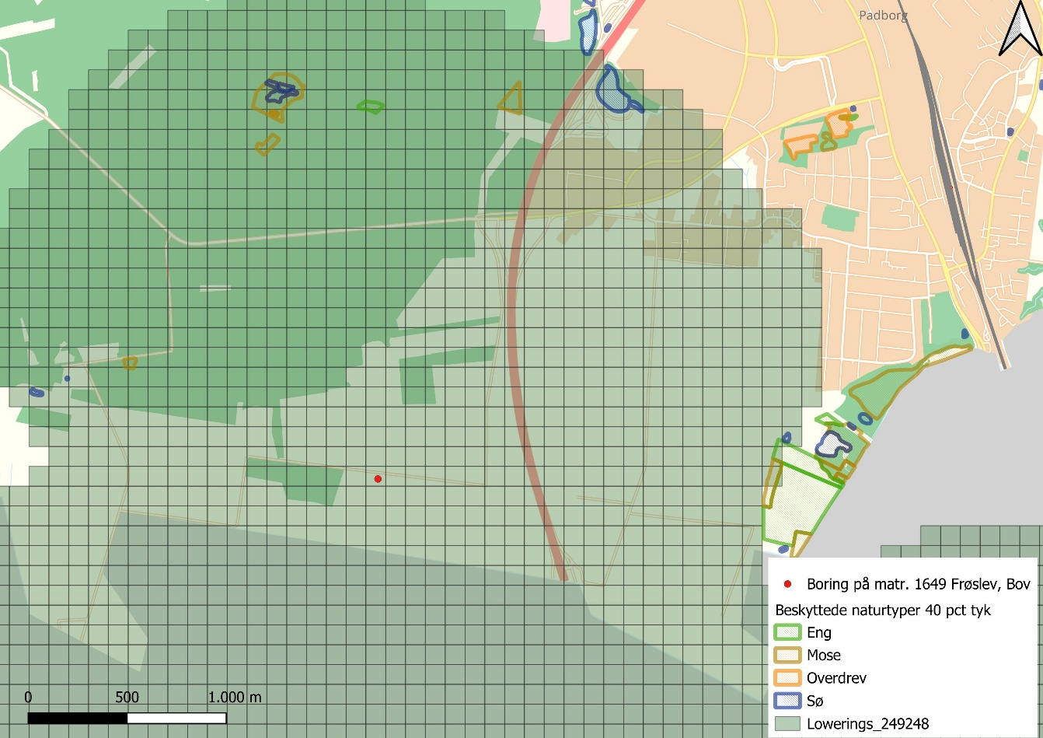
Bilag 2 – Eksempler på opfyldelse af mindstekrav til indretning af boringer
Eksempler på en boringsindretning:
Boringer til indvinding af grundvand skal altid være indrettet efter gældende regler, jf. boringsbekendtgørelsen. Boringer skal altid sløjfes af en brøndborer med A-bevis.

Råvandsstationen udført som installationsbrønd/tørbrønd:
Etableres råvandsstationen som en installationsbrønd af beton, skal denne være vandtætte. Låget skal være aflåseligt.
Etableres råvandsstationen som glasfiberinstallationsbrønd eller af lignende tætte materialer, skal den være udført med tætsluttende og aflåselige nedgangslegm og være vandtæt.
Gennemføringer før rør og kabler skal være vandtætte.
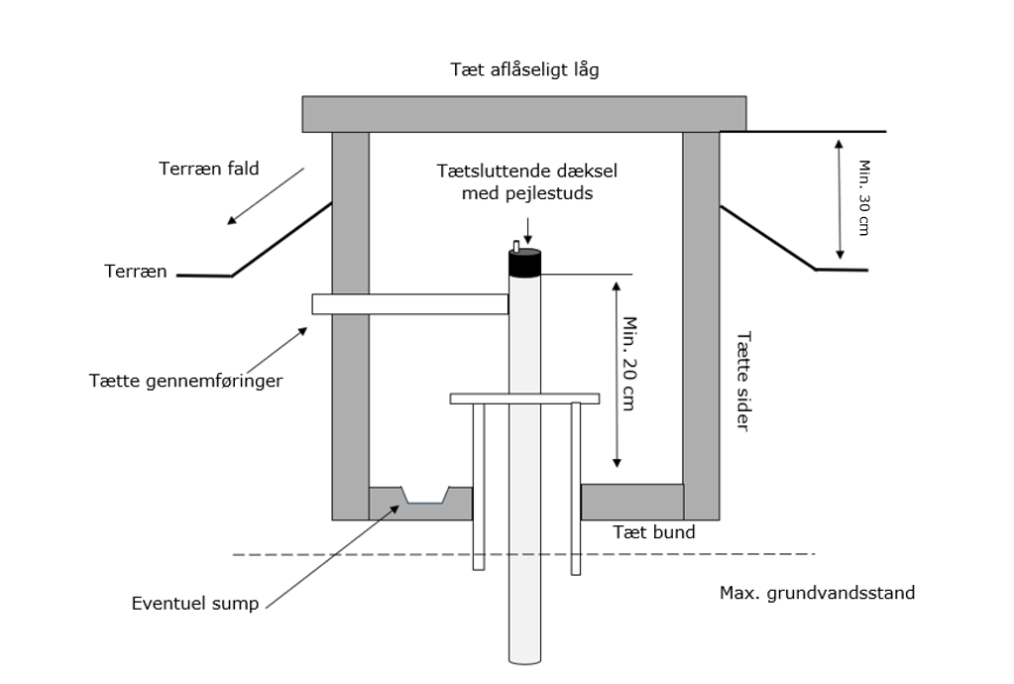

Råvandsstation udført på terræn:
Etableres råvandsstationen på terræn, skal den være udført således, at vandindtrængning ikke kan finde sted. Gennemføringer for rør og kabler skal være vandtætte. Låget skal være aflåseligt.
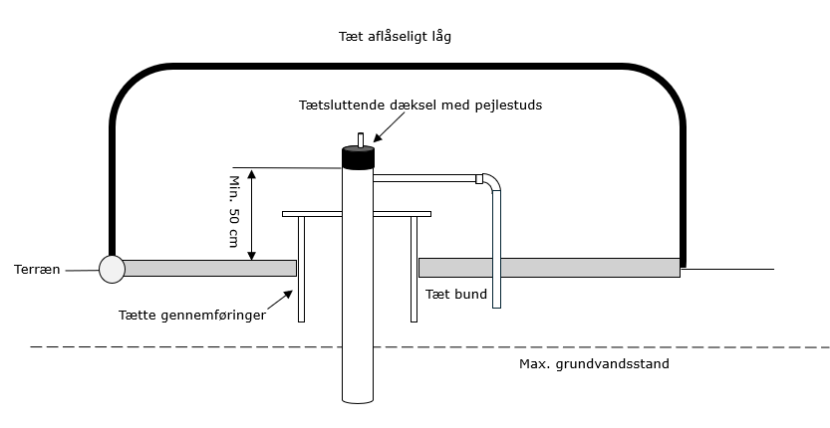

Adapter
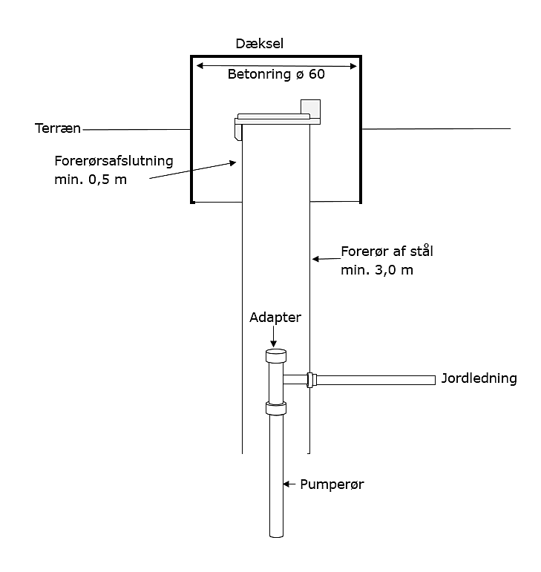
Endeligt kan boringen afsluttes med en adapter og en forerørsafslutning. Her kræves det, at forerøret er af stål og er ført mindst 3 m under terræn.
forerøret afsluttes mindst o,5 m over terræn. Desuden skal forerøret sikres med en ø 60 cm betonring med dæksel for at forhindre beskadigelse af anlægget ved f.eks. påkørsel.

Bekendtgørelse nr. 1260 af 28. oktober 2013 om udførelse og sløjfning af boringer og brønde på land
De Nationale Geologiske Undersøgelser for Danmark og Grønland
Bekendtgørelse nr. 1742 af den 22. december 2025 om miljøbeskyttelse
Lovbekendtgørelse nr. 4 om miljøvurdering af 3. januar 2023.
Bekendtgørelse nr. 1098 om udpegning og administration af internationale naturbeskyttelsesområder samt beskyttelse af visse arter af 21. august 2023
Bekendtgørelse nr. 449 om indsatsprogrammer for vandområdedistrikter af 11. april 2019
Lovbekendtgørelse nr. 4 om miljøvurdering af 3. januar 2023.
Lovbekendtgørelse nr. 927 om naturbeskyttelse af 28. juni 2024
Lovbekendtgørelse nr. 927 om naturbeskyttelse af 28. juni 2024, § 3.
Bekendtgørelse nr. 2091 om udpegning og administration af internationale naturbeskyttelsesområder samt beskyttelse af visse arter af 12. november 2021 §§ 6 og 7
Lovbekendtgørelse nr. 1149 af 28. oktober 20224 om vandforsyning mv, § 81.

